Oppervlakte meten (eerste les)

Informatie voor de docent (3 pagina’s)

Doelgroep: brugklas van Bavo of Vmbo, een (bijna) eerste kennismaking met oppervlaktes.
De bedoeling van deze lesbrief is dat de leerling leert hoe je de oppervlakte van een veelhoek (nauwkeurig) moet interpreteren. Vooral in grillige figuren is dit nog niet zo simpel!

Voorkennis:
- De lesbrief over lengtes meten
- Wat is een oppervlakte
- Hoe meet je een oppervlakte met “hokjes tellen”
- Hoe bereken je een oppervlakte door er een rechthoek omheen te tekenen en het “teveel” van de rechthoekoppervlakte af te trekken (verderop de schilderijmethode genoemd)

Leerdoelen:
- Oppervlakte meten in een vlakke figuur op ruitjespapier
- Oppervlakte berekenen in een vlakke figuur op ruitjespapier
- De juiste waarde van de oppervlakte interpreteren
- Nauwkeurig tekenen met passer en liniaal
- Wellicht kan een leerling het antwoord eerst berekenen, en hierna controleren met de ingebouwde oppervlaktemeter.
- De leerling maakt spelenderwijs kennis met een aantal mogelijkheden van de computersoftware.

Materiaal:
- (Kleur)potlood, liniaal met millimeterverdeling
- Ruitjespapier (met hokjes van 1 bij 1 cm)

Het programma geeft bij een getekende driehoek de oppervlakte, en de leerling moet een veelhoek in driehoeken verdelen en per driehoek de oppervlakte bepalen en de resultaten optellen.
De leerling hoeft de tekeningen niet in het schrift maken, er is een werkblad bijgevoegd, en dan de oppervlakte gaan uitrekenen. Hierna kan hij de tekening op de computer maken, en de oppervlakte opvragen, en zijn antwoorden controleren met het bijgevoegde antwoordmodel.

Instellingen van het configuratiescherm (zie volgende pagina), om het programma passend te maken bij deze lesbrief:

- kopieerfactor = 1 (om een exacte kopie te krijgen, mèt hoekmeter, bij kopiëren en plakken naar een tekstverwerker)
- “Wortels exact tonen …” niet aanvinken, dan verschijnen de getallen in decimale notatie..
- Afronden in 1 (of 0 of 2) decim(a)al(en). Meer nauwkeurigheid kun je in de praktijk toch niet krijgen of heb je niet nodig.
- Vinkt u bij “meetinstrumenten” de opties “neem dichtstbijzijnde punt” aan. Hierdoor hoeft de leerling niet precies op rooster- of hoekpunten te klikken, maar zal het programma automatisch
  - het dichtstbijzijnde roosterpunt nemen als “roosterpunt” is gekozen;
  - het dichtstbijzijnde hoekpunt van het object nemen als “punt van object” is gekozen;
Met “punt van object” begint de lesbrief voor de leerling! (Alleen) na deze keuze zijn alle meetinstrumenten (hoeken, lengtes en oppervlaktes) beschikbaar in alle tekeningen, zelfs ruimtelijke.
- Doelgroep “Vmbo” of “Bavo” houdt in, dat in de (sub)menu’s de moeilijke commando’s niet verschijnen. Dit schrikt minder af.

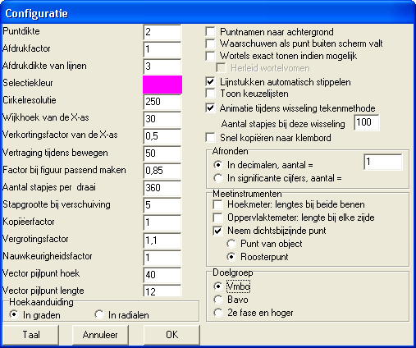
De leerling kan zijn antwoorden nakijken met het laatste vel van de lesbrief. Laat ze vooral ook met elkaar discussiëren over verschillen die wellicht opdoemen.

Met het programma kunnen oppervlaktes worden gemeten in een vlakke-meetkunde-tekening of binnen een vlak, dat uit een ruimtelijke tekening wordt gelicht, maar ook in echt ruimtelijke tekeningen. In deze lesbrief beperken we ons tot tweedimensionale oppervlaktes op roosterpapier

De oppervlaktemeter is geen deel van de tekening zelf. Wanneer de tekening wordt vergroot of verkleind, zal de oppervlaktemeter niet van afmeting veranderen. Wel kan na het vergroten of verkleinen de oppervlaktemeter opnieuw actief worden gemaakt.
Bij het printen van de tekening zult u geen oppervlaktemeter aantreffen in de papieren print-out. Maar er is toch een mogelijkheid, de oppervlaktemeter mee af te drukken. Bij het kopiëren naar het klembord, wordt de oppervlaktemeter mee gekopieerd. Om de verhouding tussen oppervlaktemeter en tekening kloppend te houden, moet in het configuratiescherm (Zie schermafdruk op de eerste pagina) de waarde van “kopieerfactor” gelijk zijn aan 1. Ook moet de instelling “snel kopiëren naar klembord” niet aangevinkt zijn. Wanneer u nu de tekening plakt in bijvoorbeeld een Word document, zal dan de oppervlaktemeter correct mee worden gekopieerd, zoals ook in dit document herkenbaar is.

Print het leerling-deel van deze lesbrief en maak hiervan kopieën voor de leerlingen. Op de volgende pagina’s staat de leerlingentekst. Er zijn twee bijlagen toegevoegd: een werkblad, waar de leerling op mag schrijven en tekenen, en een antwoordblad.

Wanneer u een schermtekening print, zullen de afmetingen wellicht niet exact zijn. Dit hangt bijvoorbeeld van de printerresolutie af. Maar in het configuratiedialoog kunt u de afdrukfactor aanpassen, zodat een cm ook een cm is op de uitdraai! U kunt gewoon een test doen. Wanneer een lijnstuk met lengte 6 cm op de uitdraai 7 cm is, moet u blijkbaar de afdrukfactor (die standaard 1 is) veranderen in 6/7. (U kunt gewoon breuken en andere uitdrukkingen in het configuratievenster invullen, het programma rekent dan de verhouding voor u uit!).
Omdat elke nieuwe tekening schermvullend wordt getoond, kan het zijn dat u, wanneer u wilt dat lengte 1 ook precies 1 cm in de uitdraai is, de afdrukfactor per tekening opnieuw moet instellen na eerst een proefafdruk te hebben gemaakt. Maar dan krijgt u ook een perfecte afdruk met de juiste maten.

Verwacht wordt van de leerling dat hij/zij een oppervlakte met de “schilderijmethode” kan uitrekenen.
Een voorbeeld van wat hiermee bedoeld wordt staat vooraan in de lesbrief.

Het programma bevat twee oppervlaktemeters: een voor driehoeken en een voor vierhoeken. Gekozen is om in deze lesbrief alleen de driehoeksmeter te gebruiken. Hierdoor ontstaat de extra uitdaging voor de leerling, de veelhoeken te verdelen in driehoeken, en dan de afzonderlijke oppervlaktes bijeen te tellen.

In een vervolg-lesbrief wordt meer ingegaan op oppervlaktebepaling wanneer er geen ruitjespapier voorhanden is. Er wordt dan gekeken naar veelhoeken en oppervlakten bij ruimtelijke objecten.
(De lengte-, hoek- en oppervlaktemeters kunnen gewoon in ruimtelijke modellen worden toegepast. Een vlakdeel, waarin zich de lengte, de hoek of het oppervlak bevindt hoeft niet speciaal op ware grootte eruit te worden gelicht, hoewel dit op zich wordt ondersteund door de software.)

Oppervlakte meten

Je weet hoe je een oppervlakte kunt uitrekenen.
Je gaat in deze lesbrief zelf nauwkeurige werktekeningen maken, en hierin lengtes opmeten en oppervlaktes berekenen. Maak nauwkeurige tekeningen en gebruik een nauwkeurige liniaal met millimeteraanduiding. Gewoon op papier, met potlood, liniaal en passer.
Maar het kan ook met de computer. Het programma helpt je hierbij. Je moet de tekening dan op de computer tekenen met behulp van tekencommando’s. In deze lesbrief zal worden uitgelegd, hoe je dit doet.
Hierna kun je het programma vragen, je te helpen bij het meten van lengtes en oppervlaktes in de tekening op het beeldscherm.

Voorbeeld 1
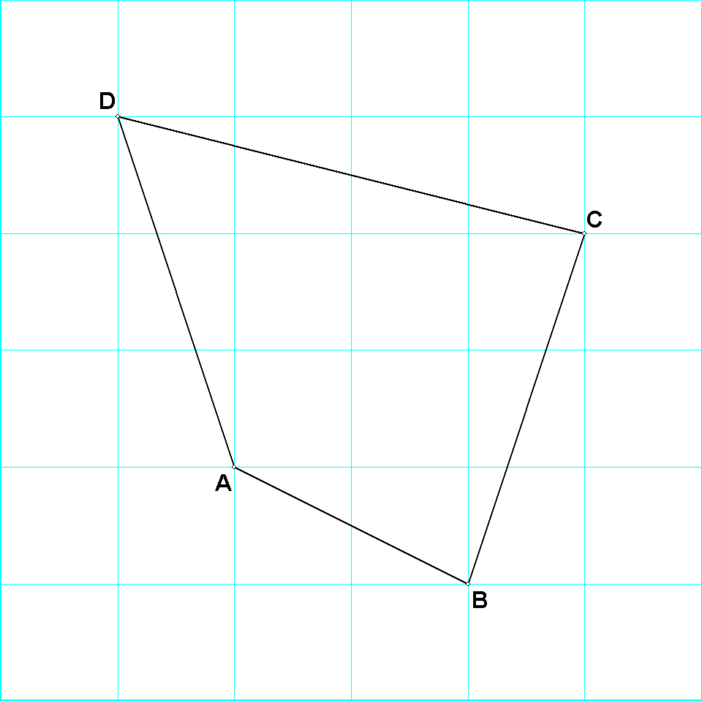
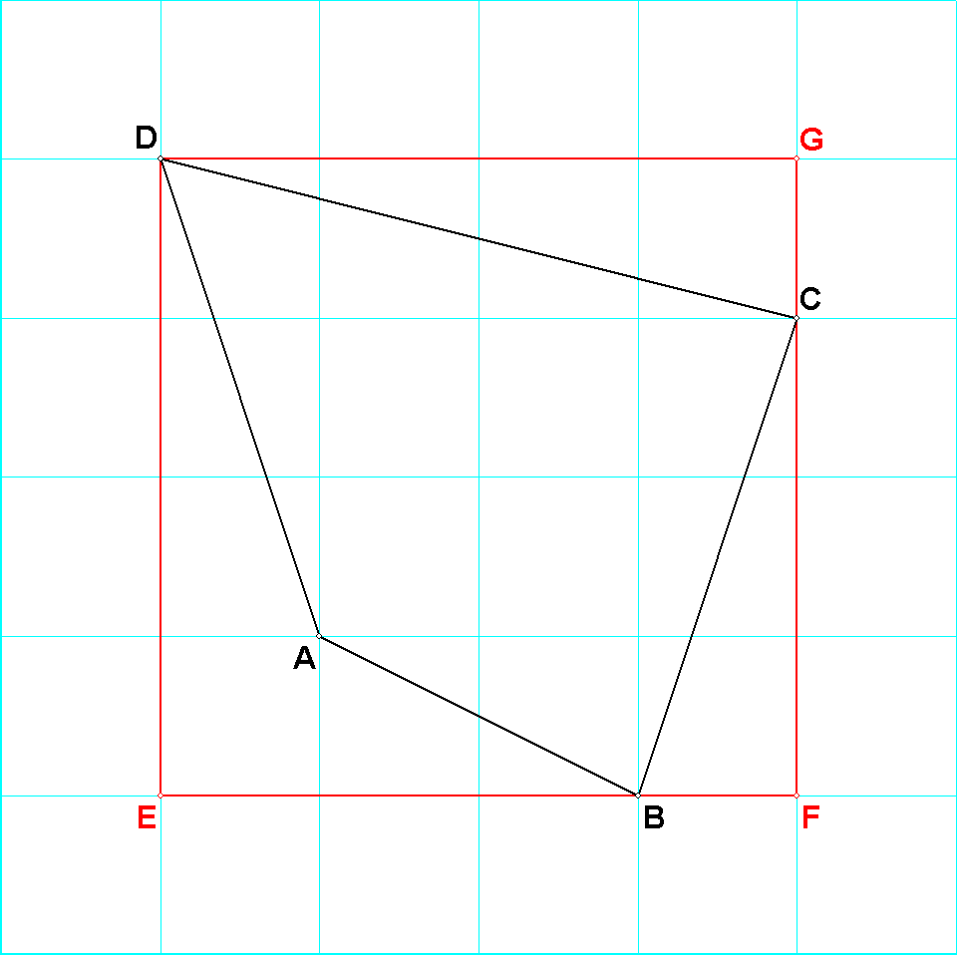
Gevraagd wordt in de linker tekening de oppervlakte van vierhoek ABCD uit te rekenen.

We passen de schilderijmethode toe.

Teken er (evenwijdig aan roosterlijntjes) een rechthoek omheen! Zie tekening rechts. (In dit geval is het een vierkant.)
Deze rechthoek heeft afmetingen 4 bij 4, dus oppervlakte 16.

Verdeel nu de ruimte binnen de rechthoek die buiten de oorspronkelijke vierhoek ligt, in halve en hele rechthoeken. Deze zijn in de tekening hieronder gearceerd.
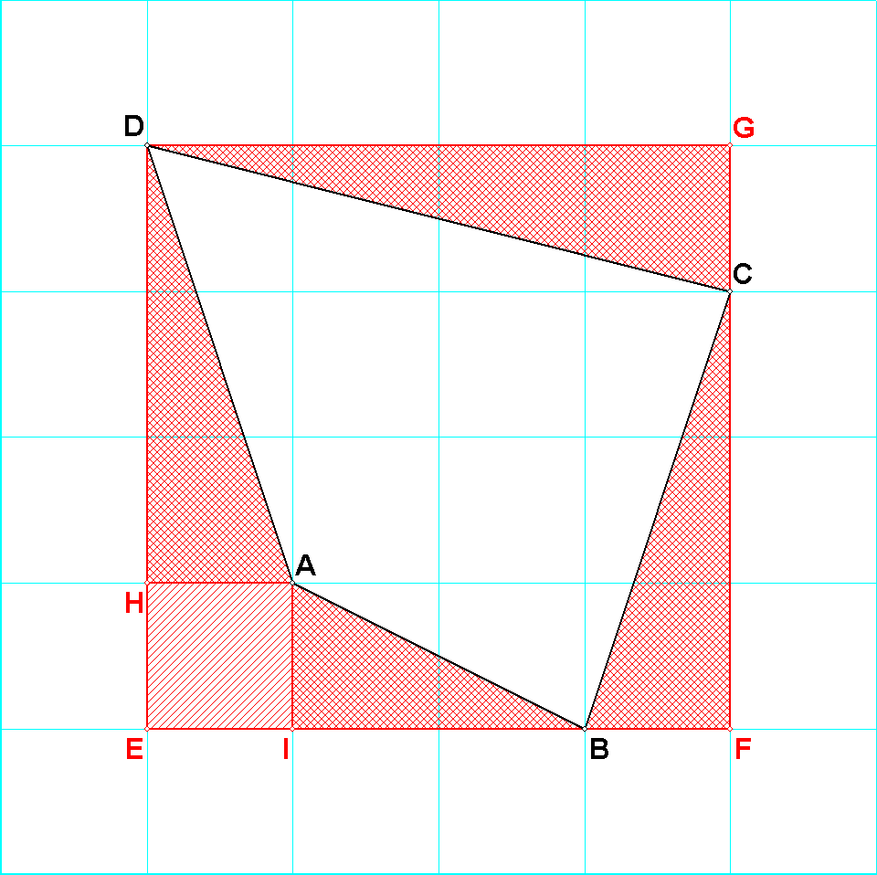
Van elke halve rechthoek kun je gemakkelijk de oppervlakte bepalen: reken uit, en halveer de uitkomst daarvan, en je hebt de oppervlakte van de halve rechthoek.
Je hebt nu vier halve rechthoeken met oppervlakte 1, , en 2, en ook een vierkantje met oppervlakte 1. De gearceerde gebieden hebben dus samen oppervlakte 7.
Trek dit van de omhullende rechthoek af, en je houdt als oppervlakte van vierhoek ABCD de waarde 9 over.

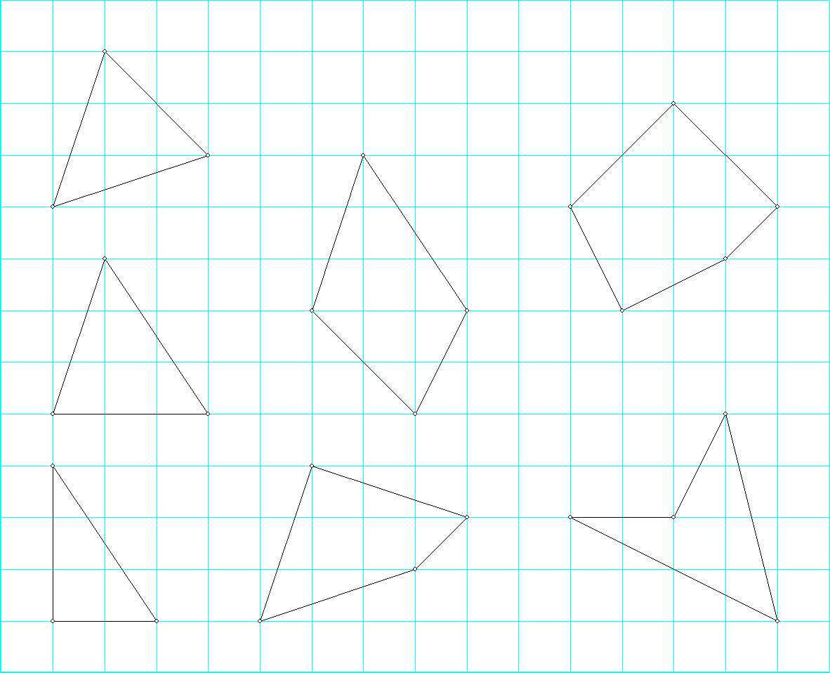
Oefening 1

De tekening hiernaast krijg je op een afzonderlijk werkblad uitgereikt.
Bepaal met de schilderijmethode bij elke vorm de oppervlakte ervan. Schrijf je berekening erbij op het werkblad.
De antwoorden kun je controleren met het antwoordblad.
Maar je kunt ook met de computer de oppervlaktes controleren. Start hiertoe het programma op en kies nieuw, toepassingen in het platte vlak, leeg ruitjesblad.
Ga nu de tekening hierop maken. Eerst moet je alle hoekpunten op het ruitjesblad plaatsen. Kies bewerken, puntonderhoud, toevoegen, roosterpunt op muispositie, en klik met de muis op elk roosterpunt waar een hoekpunt moet komen.
Hierna kun je de lijntjes trekken. Kies bewerken, lijnonderhoud, lijnstuk toevoegen. Wanneer je nu telkens op twee toegevoegde punten klikt, wordt het lijntje getrokken. (Onderaan het beeldscherm, op de statusbalk, wordt telkens een toelichting getoond, die je vertelt wat je moet doen.)

Dan gaan we nu de oppervlaktemeter inschakelen. Eerst stellen we een kleur (bijvoorbeeld donkerblauw) en een dikkere lijndikte in van de oppervlaktemeter. Dit doe je bij het tekengereedschap.
Kies hierna berekeningen, oppervlakte, oppervlaktemeter driehoek. Een gekleurde driehoek verschijnt over de tekening heen. Je kunt nu de hoekpunten ervan slepen naar hoekpunten van een van de veelhoekjes die je getekend hebt. Nadat alle drie de hoekpunten zijn geplaatst, verschijnt er de grootte van de oppervlakte in.
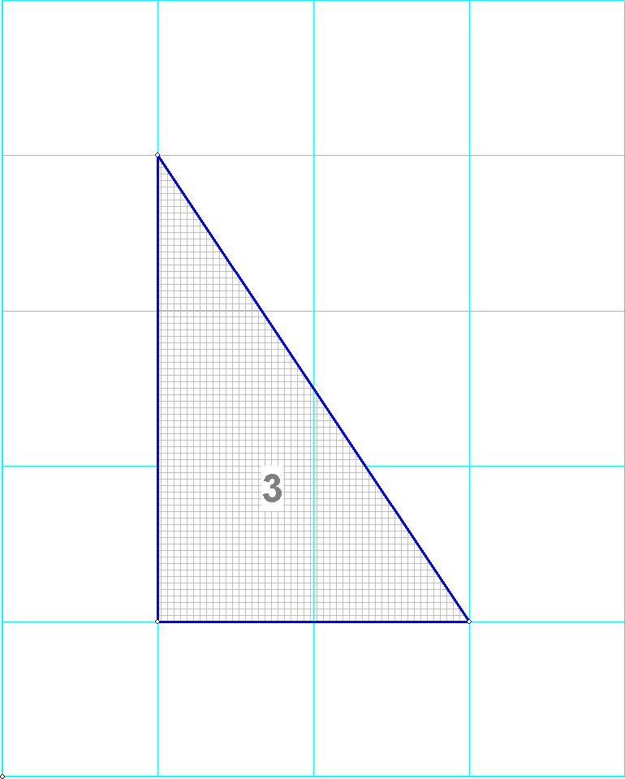
Bij de driehoek linksonder krijg je dan de tekening hiernaast. De oppervlakte is dus 3.

Bij de middelste van de onderste tekeningen kun je de gegeven vierhoek opdelen in afzonderlijke driehoeken, en dan per driehoek de oppervlakte opvragen, en deze dan optellen. Je krijgt dan:
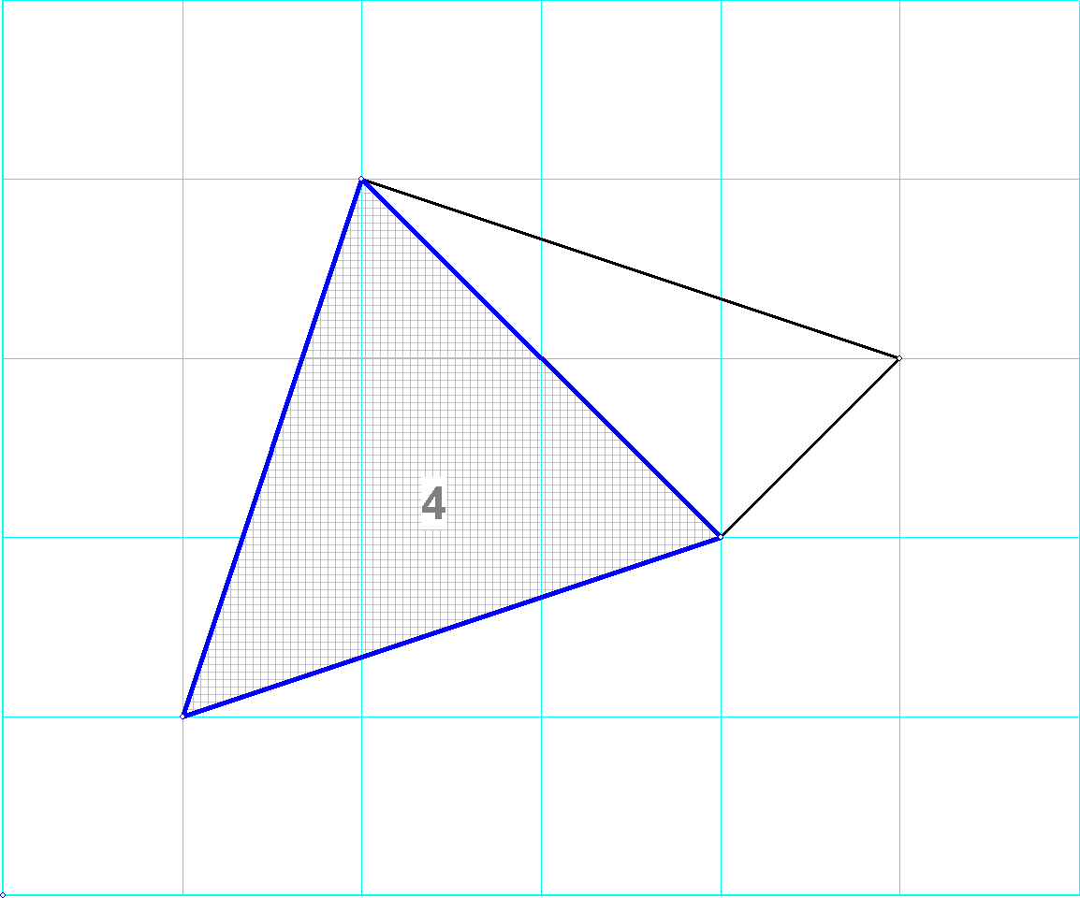
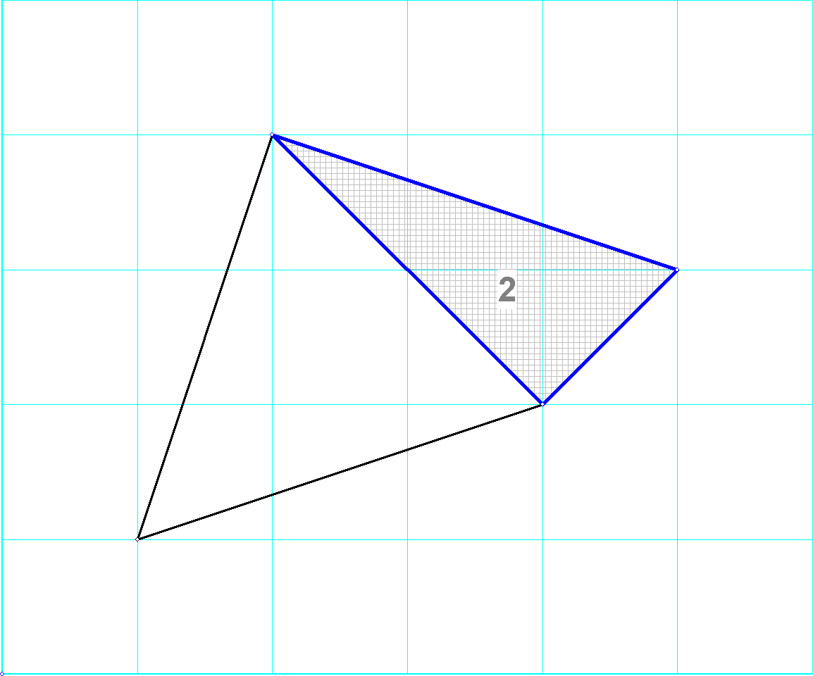
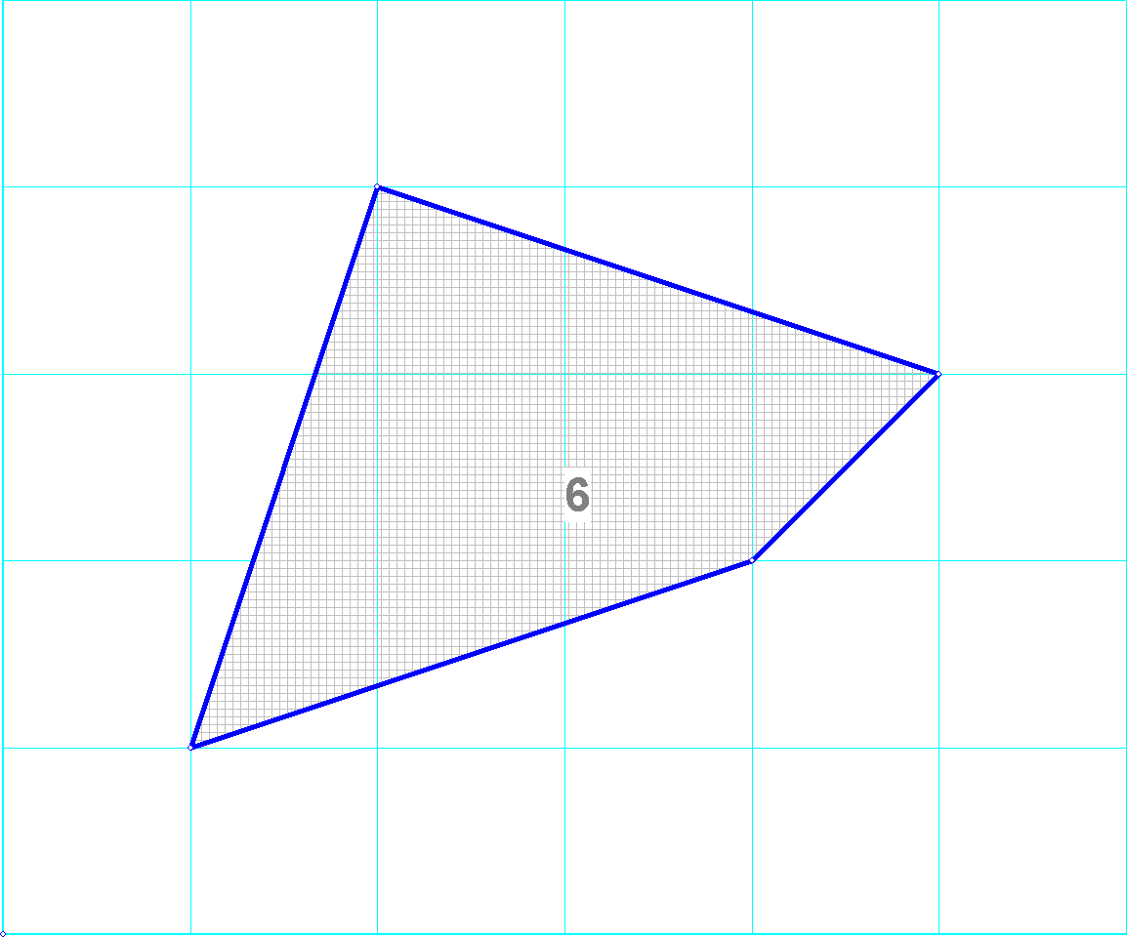

+ =

Oftewel: de totale oppervlakte is 4 + 2 = 6.

Oefening 2
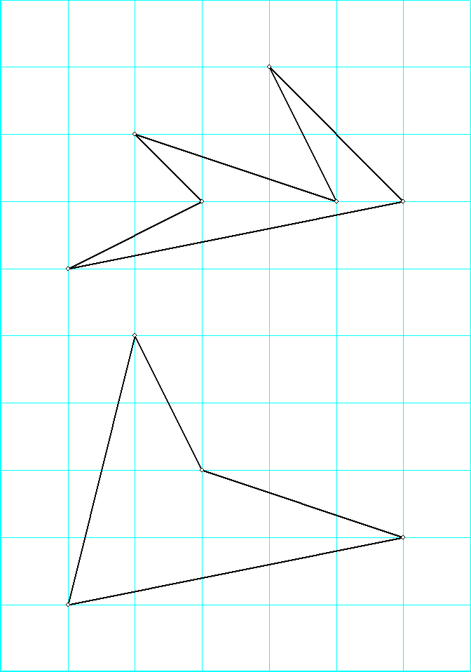

Deze twee veelhoeken zijn al wat moeilijker.

Ook hier is de opdracht:

- Beredeneer hoe groot de oppervlakte is (gebruik het werkblad);
- Controleer je antwoorden met het antwoordblad;
- Gebruik de computer om de tekening na te maken en de antwoorden na te meten met de oppervlaktemeter.

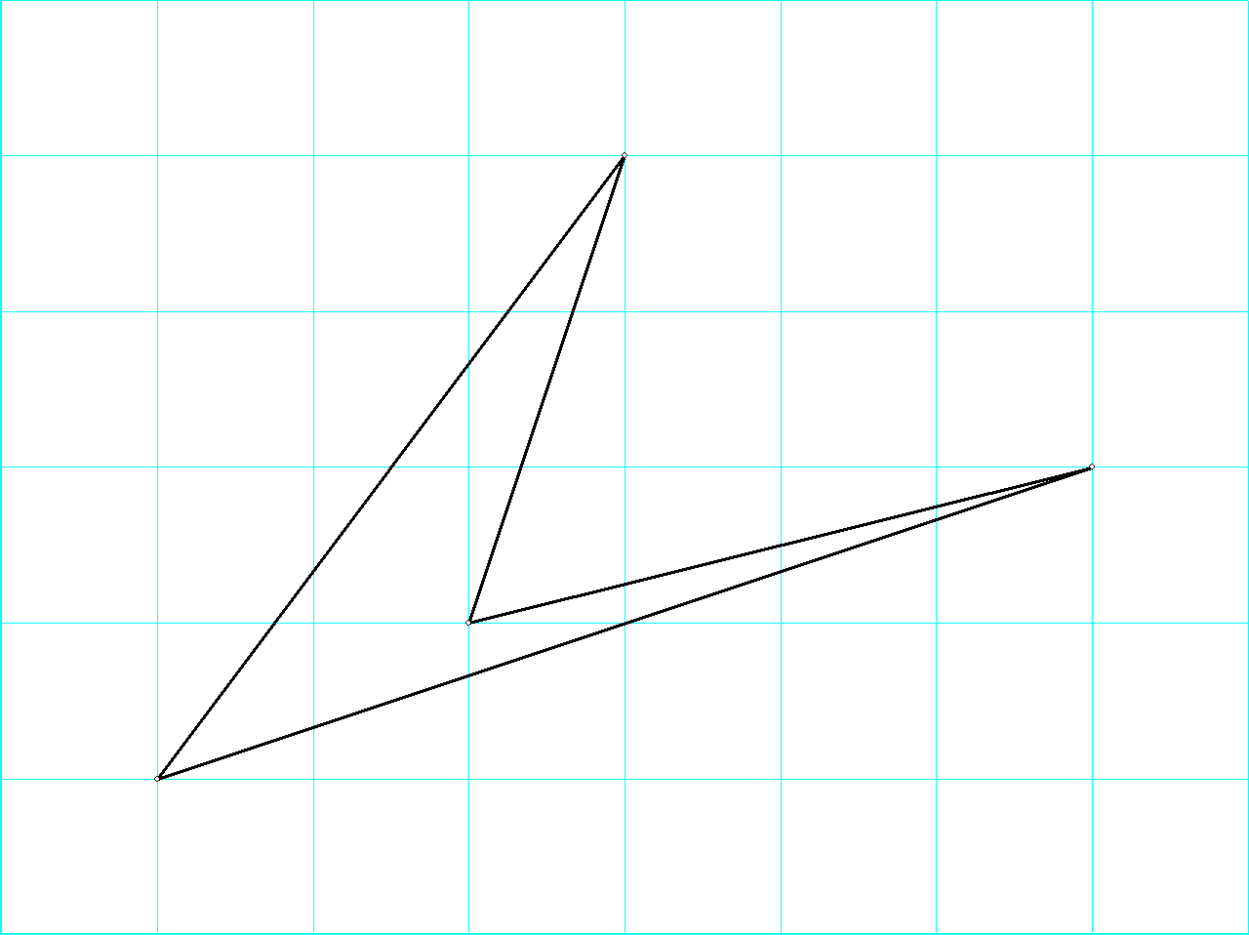
Oefening 3

Wanneer je de bovenste oppervlakte van oefening 2 moeilijk vond, is hier nog zo’n lastige. Lukt deze wel?
Gebruik ook hier het werkblad, het antwoordblad en de computer.

Tenslotte …
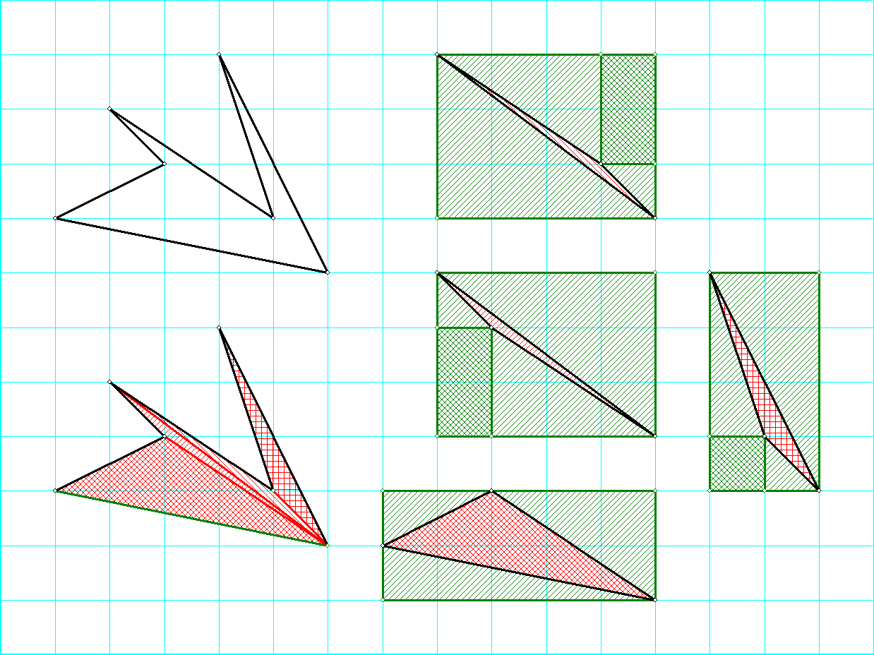
Naast de schilderijmethode is er nog een manier om handig een oppervlakte uit te rekenen. In de tekening hiernaast is de figuur linksboven de basisfiguur, waarvan we de oppervlakte willen uitrekenen. De figuur is grillig. Teken er nu eens geen rechthoek omheen, maar verdeel de figuur in driehoeken. Dit is gedaan in de figuur linksonder: Door op een slimme manier hulplijntjes te trekken, is het gelukt, de figuur in vier driehoekjes te verdelen.
Ernaast zijn de vier rode driehoekjes afzonderlijk getekend. Van elke rode driehoek kun je met de schilderijmethode (of op de computer met de oppervlaktemeter) de oppervlakte bepalen.
Probeer het maar eens.
We geven hier wel het antwoord, maar geen verdere uitleg. De totale oppervlakte is

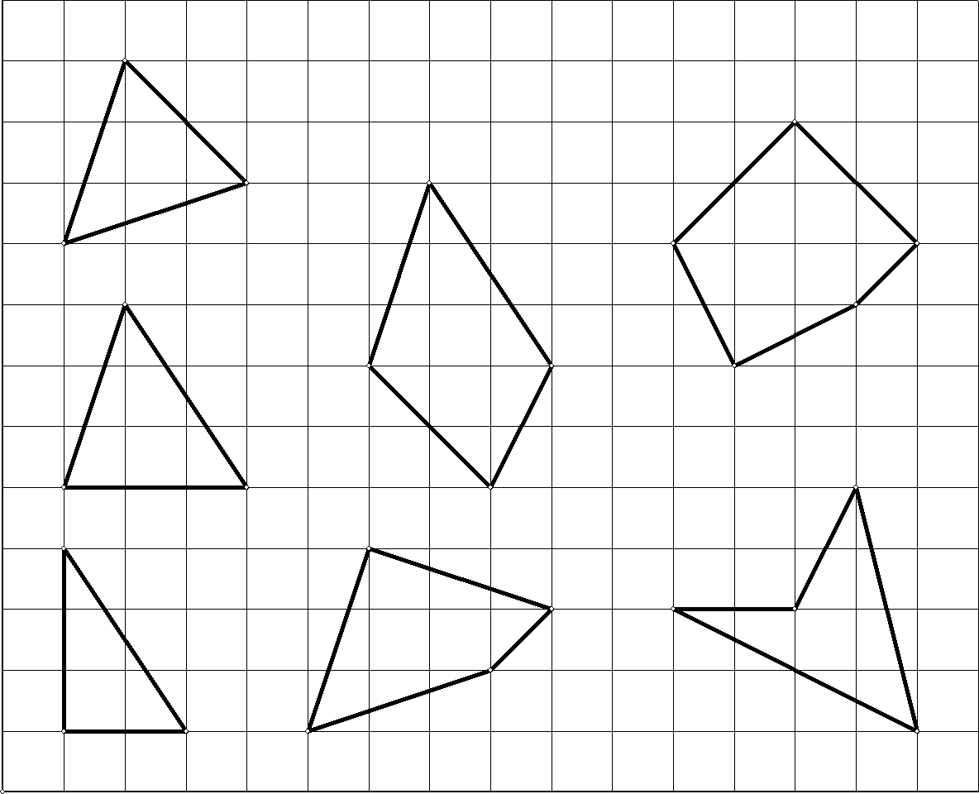
Werkblad

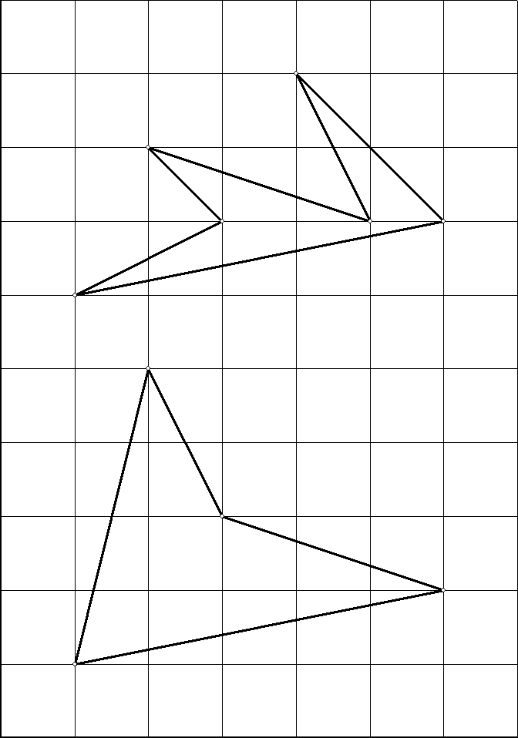
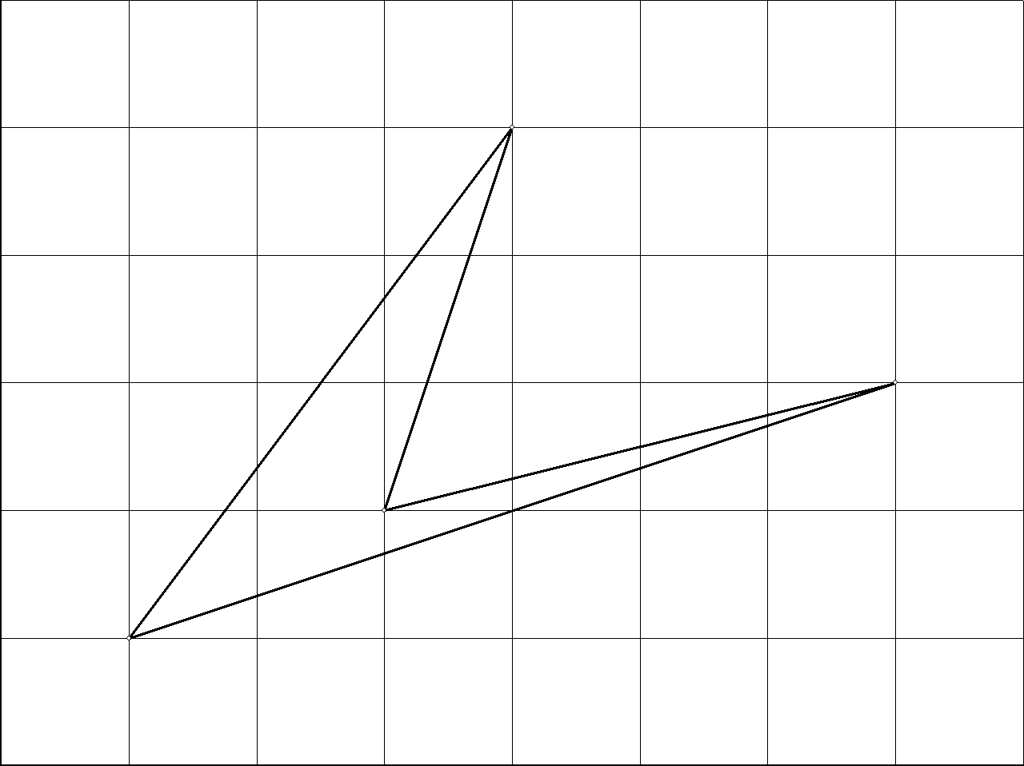
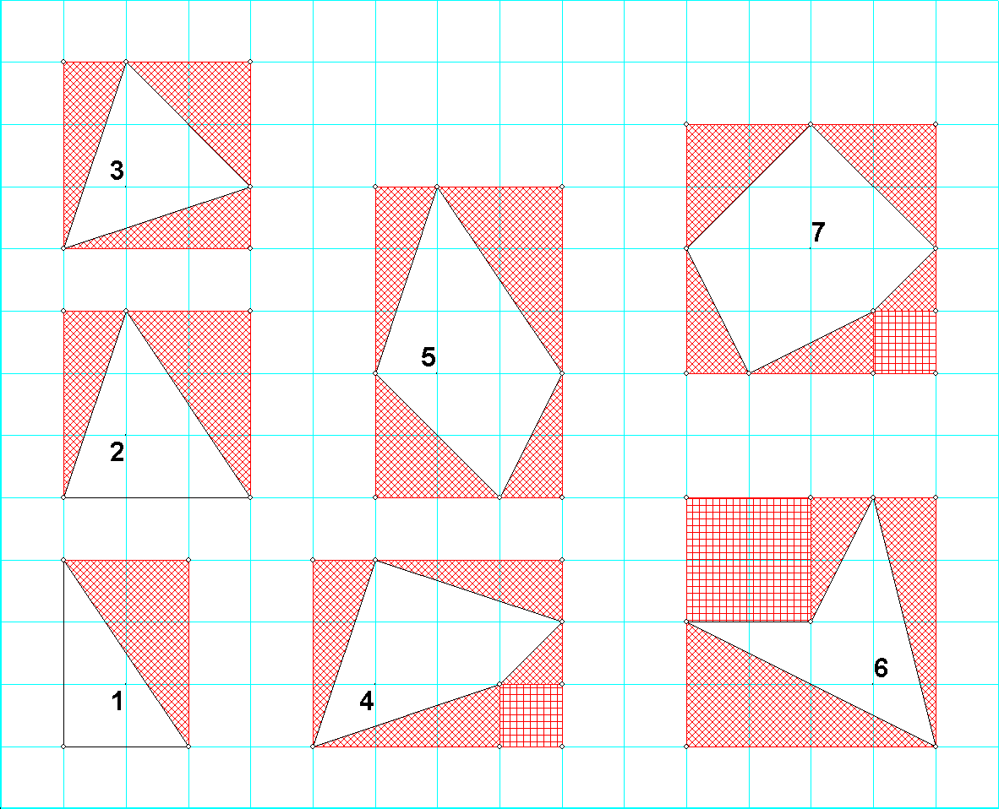
Antwoorden:

Oefening 1

Nummer oppervlakte

- 6 – 3 = 3
- 9 - - 3 =
- 9 - - - 2 = 4
- 12 - - - - - 1 = 6
- 15 – 2 – 1 - - 3 =
- 16 – 4 – 2 – 1 – 4 = 5
- 16 – 1 – 1 – 1 - - 2 – 2 =

Oefening 2
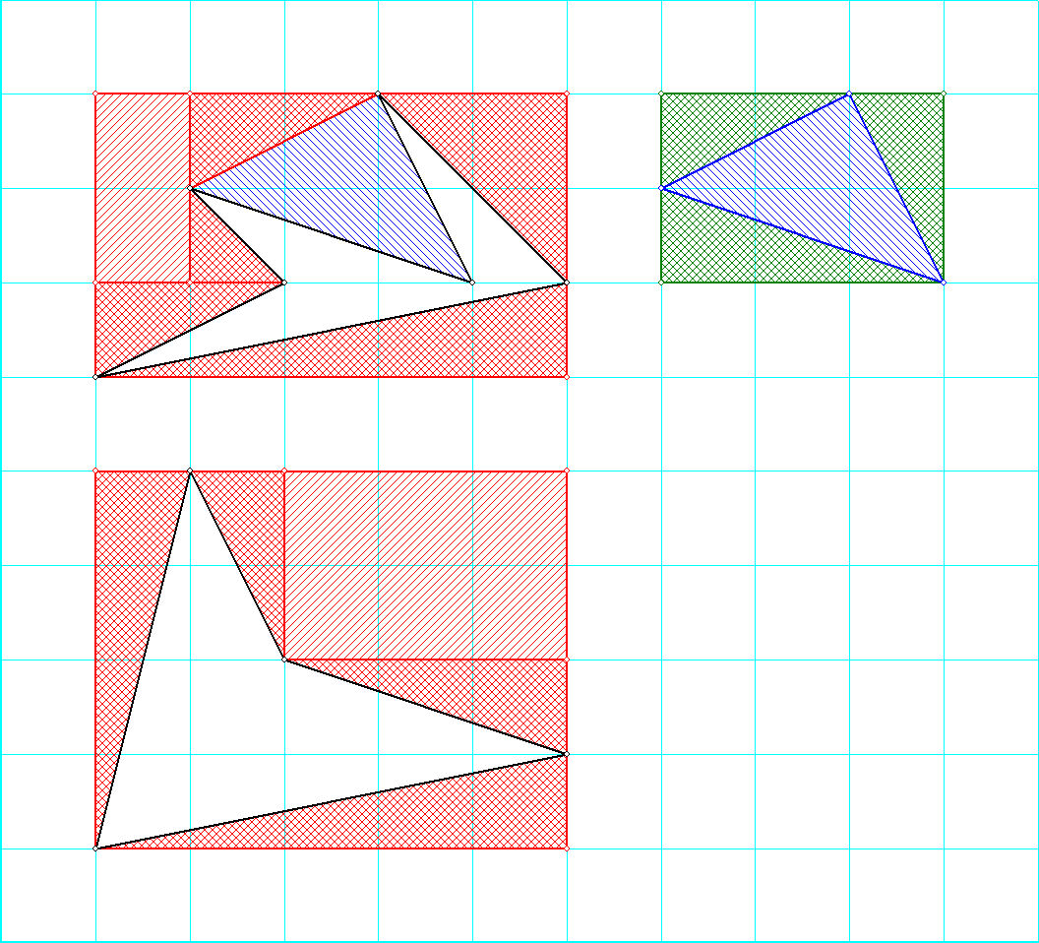
De onderste tekening is nog relatief eenvoudig:
Oppervlakte = 20 - - - 1 – 2 - 6 = 7

De bovenste figuur is een heel stuk lastiger.
Bij het verdelen van de omhullende rechthoek houd je een stuk over dat je niet eenvoudig kunt opsplitsen in halve rechthoeken! Om er toch de oppervlakte van uit te rekenen, is dit blauwe stukje ernaast nog eens getekend. Door er dan een rechthoekje omheen te tekenen kun je inzien dat de blauwe driehoek een oppervlakte heeft van
6 - - 1 – 1 =
De oorspronkelijke figuur heeft dan oppervlakte =
15 - - 2 – 1 – 1 - - 2 - = .

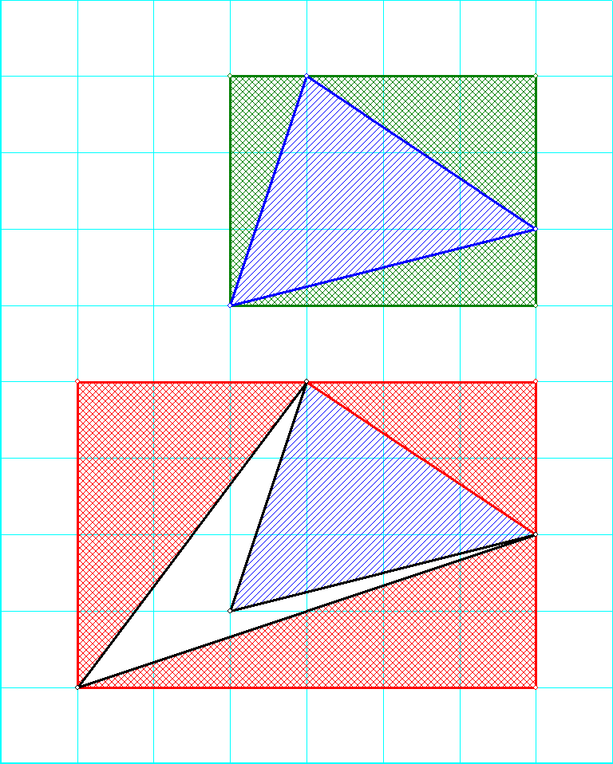

Oefening 3

Net zoals bij de vorige oefening tekenen we eerst een rechthoek om de gegeven figuur. Het teveel aan oppervlakte proberen we weer te verdelen in halve rechthoeken. Dit is met rood aangegeven. We houden de blauwe driehoek over. Deze hebben we erboven opnieuw getekend, ook nu met een (groene) rechthoek eromheen.
De blauwe oppervlakte is dus (bovenste figuur):

12 – 2 – 3 - =

In de onderste tekening is de oorspronkelijke oppervlakte dus

24 – 6 – 3 – 6 - =

